
Santa Messa
Istituto della Carità
(Padri Rosminiani)
Provincia Italiana di S. Maurizio
Suore della Provvidenza
Rosminiane
Provincia Italiana delle Grazie
in ringraziamento della Beatificazione

di Antonio Rosmini
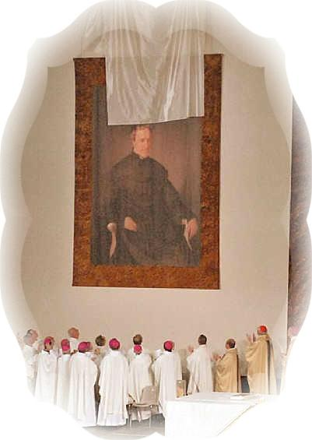
avvenuta il 18 novembre 2007

Riti di introduzione
Canto: Chiesa di Dio, oppure un altro canto adatto
† Nel nome del Padre e del Figlio e dello Spirito Santo.
T. Amen.
† La grazia del Signore nostro Gesù Cristo, l'amore di Dio Padre e la comunione dello Spirito Santo sia con tutti voi.
T. E con il tuo spirito.
† Il Signore Gesù, che ci invita alla mensa della Parola e dell'Eucaristia, ci chiama alla conversione. Riconosciamo di essere peccatori e invochiamo con fiducia la misericordia di Dio.
† Signore, che hai affidato ai tuoi discepoli il comandamento dell'amore, abbi pietà di noi.
T. Signore pietà
† Cristo, che dal costato hai effuso sangue ed acqua, abbi pietà di noi.
T. Cristo pietà
† Signore, premio e corona dei tuoi servi fedeli, abbi pietà di noi.
T. Signore pietà
† Dio onnipotente abbia misericordia di noi, perdoni i nostri peccati e ci conduca alla vita eterna.
T. Amen.
Gloria
T. Gloria a Dio nell'alto dei cieli e pace in terra agli uomini di buona volontà. Noi ti lodiamo, ti benediciamo, ti adoriamo, ti glorifichiamo, ti rendiamo grazie per la tua gloria immensa. Signore Dio, Re del cielo, Dio Padre onnipotente, Signore Figlio unigenito, Gesù Cristo, Signore Dio, Agnello di Dio, Figlio del Padre, tu che togli i peccati del mondo, abbi pietà di noi; tu che togli i peccati del mondo, accogli la nostra supplica; tu che siedi alla destra del Padre, abbi pietà di noi. Perché tu solo il Santo, tu solo il Signore, tu solo l'Altissimo Gesù Cristo, con lo Spirito Santo nella gloria di Dio Padre. Amen.
Colletta
† Preghiamo.
La tua misericordia, o Dio, è senza confini; mentre ti ringraziamo con tutto lo slancio del cuore per il dono del Beato Antonio Rosmini, con fiducia ti supplichiamo di non lasciarci mai soli, ma di guidarci benignamente verso la gioia perenne. Per il nostro Signore Gesù Cristo, tuo Figlio, che è Dio, e vive e regna con te, nell'unità con lo Spirito Santo, per tutti i secoli dei scoli.
T. Amen.
Liturgia della Parola
Si suggeriscono le stesse letture della "Messa del Beato Rosmini", oppure quelle previste dalla liturgia del giorno.
Prima lettura (1Gv4,8-16)
Salmo Responsoriale (Cfr Lam 3,26; Sap 6,22.16-18)
Canto al Vangelo
Alleluia, Alleluia
Chi rimane in me, e io in lui, porta molto frutto,
perché senza di me non potete far nulla.
Alleluia
Vangelo (Gv 15,5-17)
Preghiera dei fedeli
†. Con preghiera piena di fiducia invochiamo Dio nostro Padre, dal quale viene ogni bene ed ogni dono perfetto.
L. Preghiamo dicendo: Padre, dacci il bene.
T. Padre, dacci il bene.
L. Per la Chiesa e il Vescovo della diocesi, perché sia fedele alla sua missione di maestra e di guida degli uomini verso la verità piena, preghiamo
L. Per tutti i religiosi, perché nutrano un profondo amore alla Chiesa e diano testimonianza della loro consacrazione alla carità, preghiamo
L. Per coloro che ci governano; perché nel loro servizio siano guidati dal rispetto della giustizia e della verità, preghiamo
L. Per tutti quelli che hanno fiducia nelle nostre preghiere; perché il Padre, per i meriti di Cristo suo Figlio, li ascolti e li consoli, preghiamo
L. Per quanti sono contro la Chiesa e pongono ostacoli alla sua opera di salvezza; perché illuminati dalla verità desistano da tanto male, preghiamo
L. Per coloro che soffrono; perché la loro tristezza si muti nella gioia di sapersi destinati alla gloria dei beati, preghiamo
L. Per tutti noi qui presenti; perché coscienti del nostro battesimo, ne viviamo gli impegni sacerdotali, profetici, regali, preghiamo
†. O Dio, che sempre sei generoso con i figli che sperano in te, accogli la nostra riconoscenza per la beatificazione del tuo servo Antonio Rosmini e preparaci i doni più grandi e preziosi della vita eterna. Per Cristo nostro Signore.
T. Amen.
Liturgia Eucaristica
Offertorio
Canto: Chi dell'erbe,oppure un altro canto adatto
† Benedetto sei tu, Signore, Dio dell’universo: dalla tua bontà abbiamo ricevuto questo pane; frutto della terra e del lavoro dell’uomo; lo presentiamo a te perché diventi per noi cibo di vita eterna.
T.: Benedetto nei secoli il Signore.
† Benedetto sei tu, Signore, Dio dell’universo: dalla tua bontà abbiamo ricevuto questo vino; frutto della vite e del lavoro dell’uomo; lo presentiamo a te perché diventi per noi bevanda di salvezza.
T.: Benedetto nei secoli il Signore.
† Pregate fratelli, perché il mio e vostro sacrificio sia gradito a Dio, Padre onnipotente.
T.: Il Signore riceva dalle tue mani questo sacrifico, a lode e gloria del suo nome, per il bene nostro e di tutta la sua santa chiesa.
Preghiera sulle offerte
† Accetta, o Padre, la soavità di questo sacrificio che ti offriamo in rendimento di grazie; custodisci in ogni prova dolorosa i tuoi figli e aiutali a crescere nel tuo servizio e nell'amore operoso. Per Cristo nostro Signore.
T. Amen.
Prefazio
† Il Signore sia con voi.
T. E con il tuo spirito.
† In alto i nostri cuori.
T. Sono rivolti al Signore.
† Rendiamo grazie al Signore, nostro Dio.
T. E cosa buona e giusta.
† È veramente cosa buona e giusta, nostro dovere e fonte di salvezza, rendere grazie sempre, qui e in ogni luogo a te Signore, Padre santo, Dio onnipotente ed eterno che in Gesù Cristo elargisci al mondo ogni bene.
È giusto glorificarti per gli aiuti del passato e supplicarti per le grazie future; è bello manifestare riconoscenza dei benefici ricevuti per attendere con animo meno indegno i doni che da te ancora speriamo. Con questa fiducia, uniti ai cori degli angeli e dei santi, tutti insieme eleviamo a te, Padre, unico immenso Dio col Figlio e con lo Spirito santo, l'inno della tua lode:
T. Santo, Santo, Santo ...
………
† Mistero della fede.
T. Ogni volta che mangiamo di questo Pane
e beviamo a questo Calice
annunziamo la tua morte Signore,
nell’attesa della tua venuta.
Riti di Comunione
Preghiera del Signore
† Obbedienti alla parola del Signore e formati al suo divino insegnamento, osiamo dire:
T. Padre nostro ...
† Liberaci, o Signore, da tutti i mali, concedi la pace ai nostri giorni, e con l'aiuto della tua misericordia vivremo sempre liberi dal peccato e sicuri da ogni turbamento, nell'attesa che si compia la beata speranza e venga il nostro salvatore Gesù Cristo.
T. Tuo è il regno, tua la potenza e la gloria nei secoli.
† Signore Gesù Cristo, che hai detto ai tuoi apostoli: «Vi lascio la pace, vi do la mia pace», non guardare ai nostri peccati, ma alla fede della tua Chiesa, e donale unità e pace secondo la tua volontà. Tu che vivi e regni nei secoli dei secoli.
T. Amen.
† La pace del Signore sia sempre con voi.
T. E con il tuo spirito.
† Come Figli del Dio della pace, scambiatevi un gesto di comunione fraterna.
T. Agnello di Dio che togli i peccati del mondo, abbi pietà di noi.
Agnello di Dio che togli i peccati del mondo, abbi pietà di noi.
Agnello di Dio che togli i peccati del mondo, dona a noi la pace.
Comunione
† Beati gli invitati alla cena del Signore. Ecco l'agnello di Dio che toglie i peccati del mondo.
T. O Signore, non sono degno di partecipare alla tua mensa, ma di' soltanto una parola e io sarò salvato.
Antifona alla Comunione (Lc 12,49)
Sono venuto a portare il fuoco sulla terra;
e come vorrei che fosse già acceso!
Canto: Altissimo Signore, oppure un altro canto adatto
Preghiera dopo la Comunione
† Preghiamo
O Dio, che per la forza di questo Pane di vita ci liberi dal peccato e ci doni energie sempre nuove, fa' che di giorno in giorno cresciamo nella tua carità e nella speranza della gloria. Per Cristo nostro Signore.
T. Amen.
Conclusione
† Il Signore sia con voi.
T. E con il tuo spirito.
† Vi benedica Dio onnipotente, ♦ Padre e Figlio e Spirito Santo.
T. Amen.
† Andate in pace
T. Rendiamo grazie a Dio.
È possibile cantare l'Inno a Rosmini intero o parziale, od un altro canto

Repertorio di Canti
Canto: Chiesa di Dio
Chiesa di Dio, popolo in festa,
canta di gioia, il Signore è con te!
Dio ti ha scelto, Dio ti chiama, nel suo amore ti vuole con sé:
spargi nel mondo il suo vangelo, seme di pace e di bontà.
Dio ti guida come un padre: tu ritrovi la vita con lui.
Rendigli grazie, sii fedele, finché il suo Regno ti aprirà.
Dio ti nutre col suo cibo, nel deserto rimane con te.
Ora non chiudere il tuo cuore: spezza il tuo pane a chi non ha.
Canto: Chi dell’erbe

Chi dell’erbe
lo stelo compose
chi ne trasse
la spiga fiorita
Chi nel tralcio
fe’ scorrer la vita
Chi v’ascose
dell’uve il tesor.
Tu quel Grande, quel Santo,
quel Buono
Che or qual dono
il Tuo dono riprendi
Tu che in cambio
qual cambio ci rendi
Il tuo Corpo, il tuo Sangue,
oh Signor. (bis)
Anche i cuor
che t’offriamo son tuoi
Ah il tuo dono
fu guasto da noi
Ma quell’alta bontà
che li fea
li riceva qual sono
in mercé!
E v’ispiri quel soffio
che crea
Quella fede
che passa ogni velo
Quella speme
che muore nel cielo
Quell’amor
che si eterna con te. (bis)

Canto: Altissimo Signore
Altissimo Signore, il mondo intero vive in Te
Ti affido la mia vita, decidi ciò che vuoi di me
Non ho altro desiderio: fare la Tua volontà.
Mi basta la Tua Grazia, e l'infinita Tua Bontà.
Col sangue ti offro il dono di tutto ciò che trovi in me.
Ne faccio un sacrificio ed io appartengo solo a Te.
Perché giunga ad ogni uomo il Tuo Regno di bontà,
lo unisco alla Tua croce: lo bruci la tua carità.
O Padre Onnipotente, che vivi per l'eternità,
col dono del Tuo Figlio accetta la mia libertà!
Io vorrei gridare al mondo che sei Tu la Verità!
E perdere la vita nel fuoco della carità!
Dei Martiri Regina Maria Madre del Signor
la Croce del Tuo Figlio io viva intera nel mio cuor!
Che ne senta la Passione, che io muoia ancor con Te
per vivere per sempre accanto al trono del mio Re.
Inno a Rosmini

Non nella forza o nella ricchezza
ma nell’amore è la vostra grandezza:
questa, Rosmini, la tua eredità:
vivere la carità!
Questa, Rosmini, la tua eredità:
vivere la carità!
Servo di Dio! Uomo con noi!
Specchio di Cristo Gesù!
Servo di Dio! Uomo con noi!
Specchio di Cristo Gesù!
Mente che indaga il mistero dell’uomo,
cuore che ascolta la voce di Dio,
labbra che annunciano la verità,
occhi che parlan d’amore,
labbra che annunciano la verità,
occhi che parlan d’amore.
Servo di Dio! Uomo con noi …
Sguardo rivolto al Dio crocifisso,
e della Madre al dolore e all’amore.
Sangue donato col sangue di Lui:
qui vive la carità!
Sangue donato col sangue di Lui:
qui vive la carità!
Servo di Dio! Uomo con noi …
Tu curi il corpo piagato dell’uomo,
guidi la mente alla luce del Vero,
porti ai fratelli la grazia di Dio:
non ha confini l’amore!
Porti ai fratelli la grazia di Dio:
non ha confini l’amore!
Servo di Dio! Uomo con noi …
Lucida mente aperta sul mondo,
perché si compia il Regno di Dio.
In ogni uomo, in ogni realtà,
semini la Verità!
In ogni uomo, in ogni realtà,
semini la Verità!
Servo di Dio! Uomo con noi …
Nella giustizia cercate il suo Volto
fate ogni istante la sua volontà,
e nell’amore donate la vita:
Gloria godrete con Lui.
e nell’amore donate la vita:
Gloria godrete con Lui
Servo di Dio! Uomo con noi …
La Chiesa amate, per essa vivete:
questo ha voluto il Signore Gesù.
Nei suoi pastori ubbidite al Pastore:
Cristo che parla per noi!
Nei suoi pastori, ubbidite al Pastore:
Cristo che parla per noi!
Servo di Dio! Uomo con noi …
Il vostro nulla in totale abbandono
al provvidente Signore affidate.
L’intelligenza che viene da Lui
animi la carità.
L’intelligenza che viene da Lui
animi la carità.
Servo di Dio! Uomo con noi …
Eredità che hai lasciato agli amici:
Dio nostro Padre per sempre adorate
e nel silenzio godete la gioia:
Cristo, lo Sposo, è tra noi!
E nel silenzio godete la gioia:
Cristo, lo Sposo, è tra noi!
Servo di Dio! Uomo con noi …

Affetti Spirituali
Oh quanto è dolce,
oh quanto è dolce,
oh quanto è dolce il conversar con Dio.
Oh quanto è dolce il conversar con Dio,
parlar di Dio, sol soddisfare Dio,
e ricordarsi, voler, intender Dio,
conoscer Dio, sol soddisfare Dio.
Lo star, l’andare, e il ritornar con Dio
il cercare e il trovare, in Dio, Dio,
donando tutto se medesmo a Dio,
Lasciar per Dio li gusti anco di Dio.
E il pensare, il parlar, l’oprar per Dio,
sol sperar Dio, sol dilettarsi in Dio,
star sempre affisso con la mente in Dio,
il tutto esercitar con Dio in Dio.
E il dedicarsi e il consacrarsi a Dio,
per Dio patir, piacere solo a Dio,
del suo contento sol godere in Dio.
Sol voler Dio, e star sempre con Dio.
Gioir nei gusti e nelle pene in Dio.
Il veder Dio, toccare, gustar Dio.
E, pur rapito e trasportato in Dio,
E vivere e morire e stare in Dio.
Con Dio e in Dio l’offrir Dio a Dio.
on sempiterna gloria e onor di Dio.
Oh Dio che gaudio e che dolcezza è Dio.
Oh Dio, oh Dio, oh Dio, oh Dio, oh Dio!

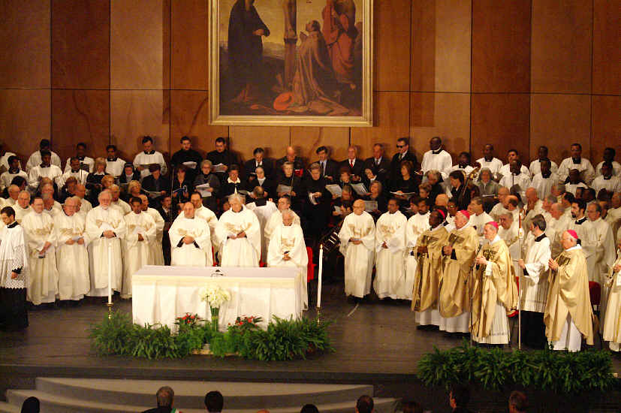

. Cfr. A. Rosmini, Discorsi della Carità - Discorso IV la Carità: “La nostra carità è Dio’
. Cfr. A. Rosmini, Dell’idea della sapienza, 85, in “Degli studi dell’autore’
. Cfr. A. Rosmini, Introduzione del Vangelo secondo Giovanni commentata - Lezioni LVI - LVIII

